### 梯子

看置顶公告自己注册，使用文档有视频教程，搞chatgpt的梯子配置

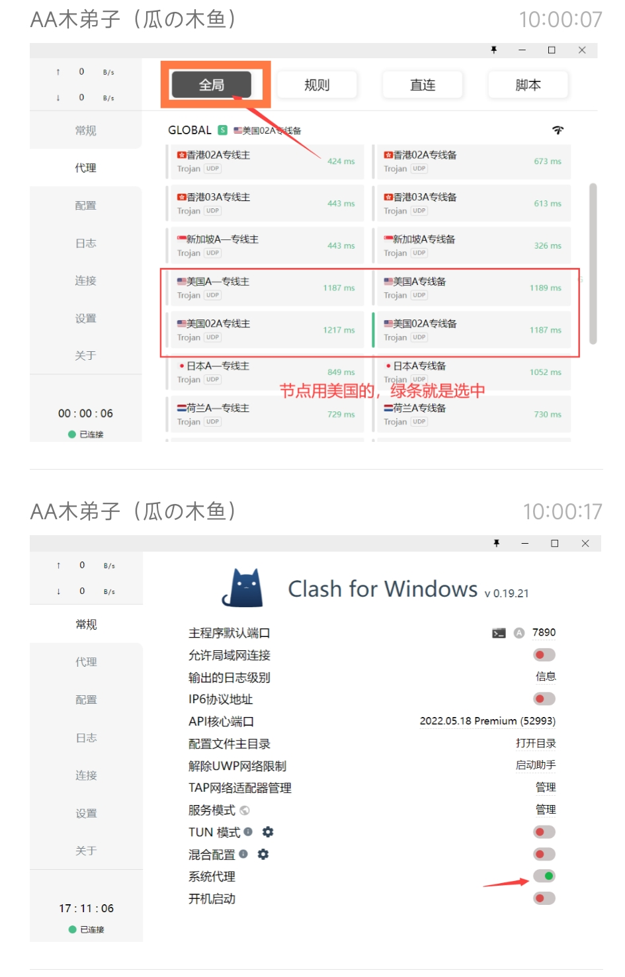

关梯子：关掉 系统代理 或者在 设置—退出程序 。

关于梯子价格：购买订阅那里有，点进去可以按月、季、年购买

### 二、登录

首先：自己创建一个微软或者谷歌邮箱（有的可直接用）

登录网站：<https://chat.openai.com/auth/login>

点下login in，然后按照自己邮箱类型选

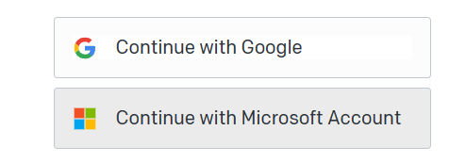

输入邮箱密码等之后，就需要国外手机号了。

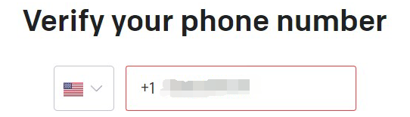

如果没有跳到这个界面，那就说明注册不了！！！

### 三、国外手机号验证

这里用SMS：[https://sms-activate.org/#](https://sms-activate.org/)



自己注册登录然后用支付宝充值2美元（最低充值的挡位）+手续费

大约15元！！！如下图

不想花15元找群主（2745671085）花10元帮。

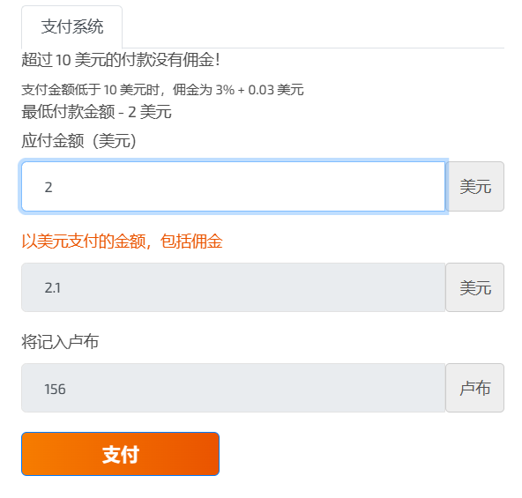

充值完后，选OPENAI服务，点击购物车即可

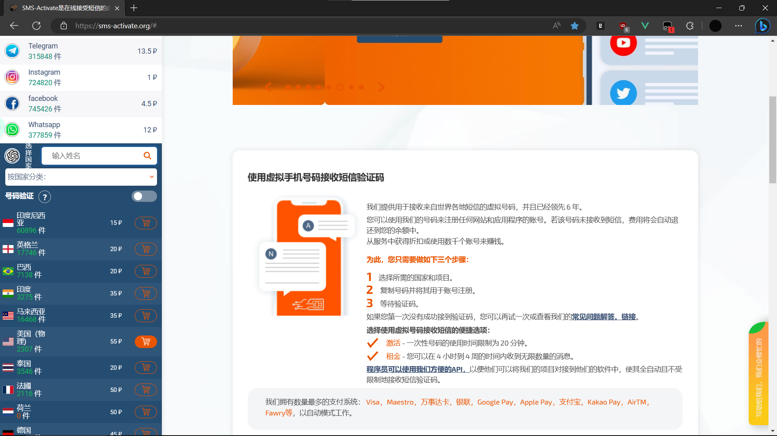

购买后页面会自动刷新，自己复制手机号到chatgpt然后等验证码就行了。

常见问题：显示手机号不可用，就再买一个手机号试下。

**我是厚脸皮，制作不易，冒死分享，欢迎打赏QAQ**

